
อาหารและสารอาหาร

หน่วยการเรียนรู้ที่ 2
เวลาเรียน 5 ชั่วโมง

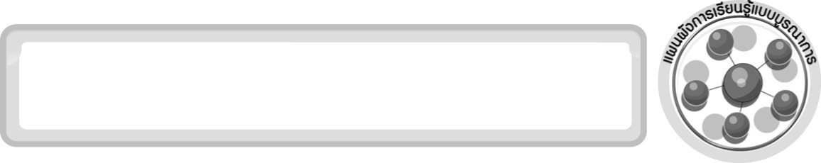
แผนผังการเรียนรู้แบบบูรณาการ
วิทยาศาสตร์
▪ อาหาร สารอาหาร และพลังงาน
- ประเภทของสารอาหารที่พบในอาหาร
- ประโยชน์ของสารอาหาร
- อาหารและพลังงานที่เหมาะสมกับเพศ
และวัย

ภาษาไทย
▪ ฟังแสดงความคิดเห็น ฟังสรุป
สาระสำคัญ และจับใจความ
▪ พูดแสดงความคิดเห็น และตอบคำถาม
▪ อ่านและสะกดคำถูกต้อง
▪ เขียนตอบคำถามกิจกรรมการทดลอง

การงานอาชีพและเทคโนโลยี
▪ จัดรายการอาหารให้ครบ 5 หมู่ในปริมาณ
ที่พอเหมาะ

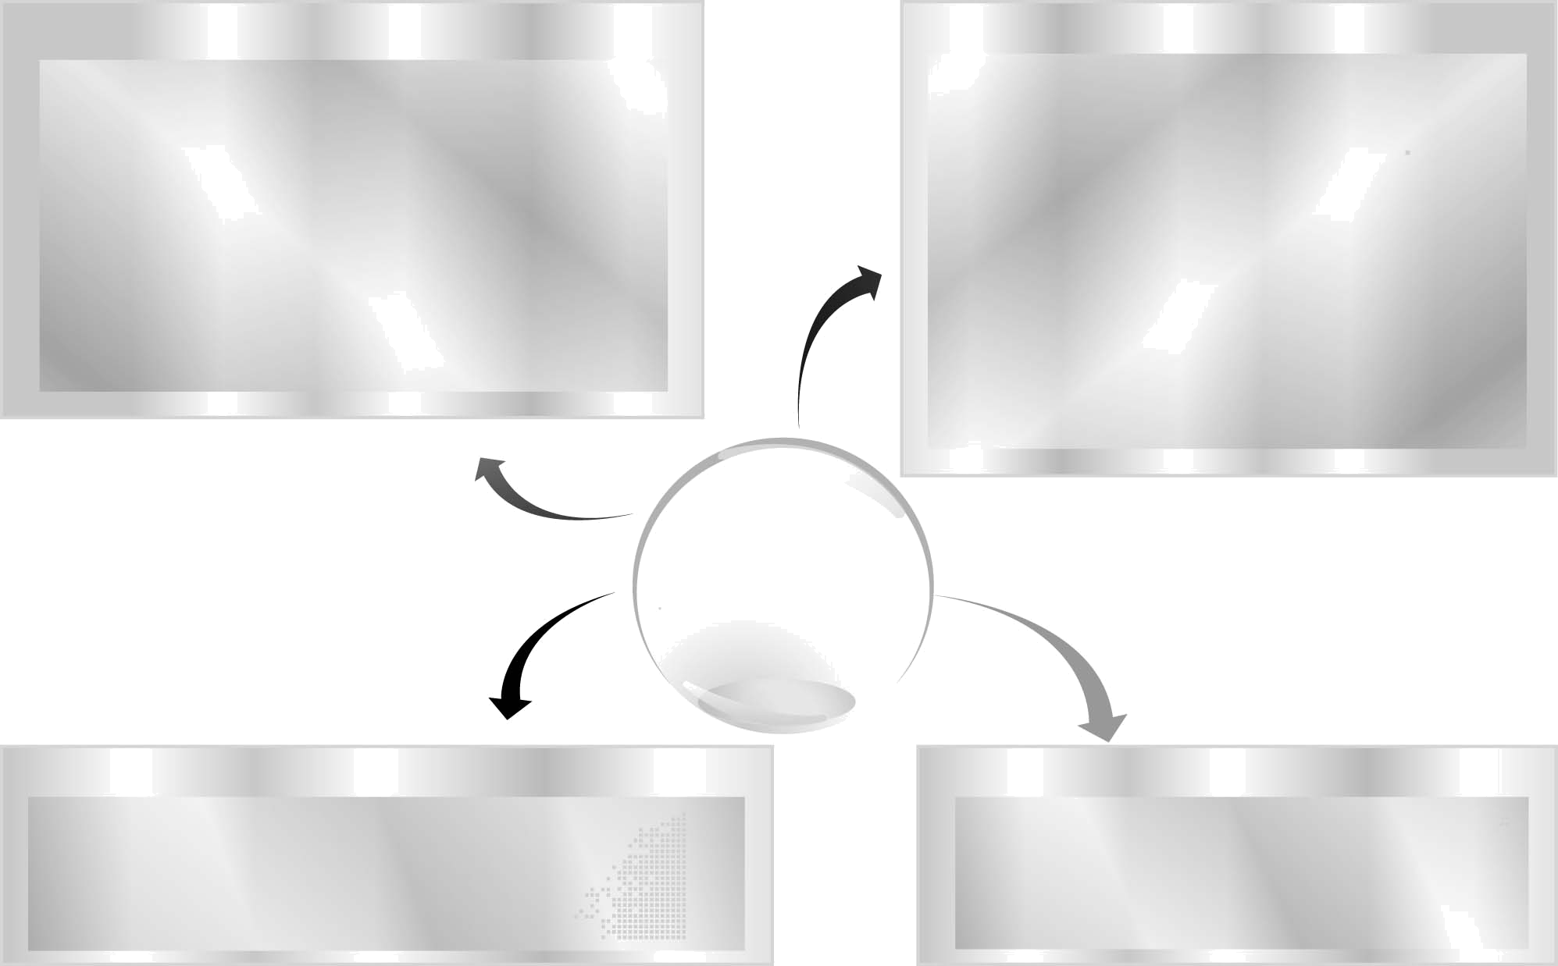

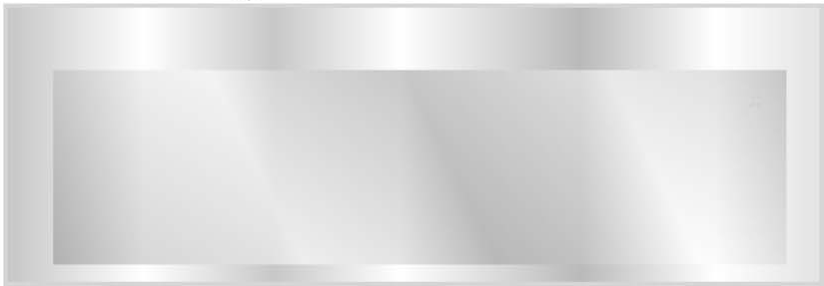
อาหารและ
สารอาหาร

คณิตศาสตร์
▪ คำนวณค่าพลังงานที่เหมาะสมกับเพศ
และวัย

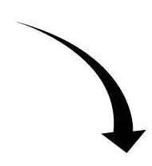

สุขศึกษาและพลศึกษา
▪ เลือกรับประทานอาหารให้ถูกต้องตามหลักโภชนาการ

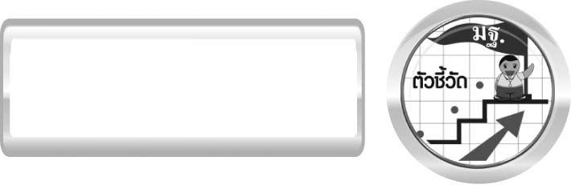
ตัวชี้วัด
1. ว 1.1 ป.6/3 วิเคราะห์สารอาหารและอภิปรายความจำเป็นที่ร่างกายต้องได้รับสารอาหารในสัดส่วนที่เหมาะสมกับเพศและวัย
2. ว 8.1 ป.6/1 ตั้งคำถามเกี่ยวกับประเด็น หรือเรื่อง หรือสถานการณ์ที่จะศึกษาตามที่กำหนดให้และตามความสนใจ
3. ว 8.1 ป.6/2 วางแผนการสังเกต เสนอการสำรวจตรวจสอบ หรือศึกษาค้นคว้า และคาดการณ์สิ่งที่จะพบจากการสำรวจตรวจสอบ
4. ว 8.1 ป.6/3 เลือกอุปกรณ์ และวิธีการสำรวจตรวจสอบที่ถูกต้องเหมาะสมให้ได้ผลที่ครอบคลุมและเชื่อถือได้
5. ว 8.1 ป.6/4 บันทึกข้อมูลในเชิงปริมาณและคุณภาพ วิเคราะห์ และตรวจสอบผลกับสิ่งที่คาดการณ์ไว้ นำเสนอผล และข้อสรุป
6. ว 8.1 ป.6/5 สร้างคำถามใหม่เพื่อการสำรวจตรวจสอบต่อไป
7. ว 8.1 ป.6/6 แสดงความคิดเห็นอย่างอิสระ อธิบาย ลงความเห็นและสรุปสิ่งที่ได้เรียนรู้
8. ว 8.1 ป.6/7 บันทึกและอธิบายผลการสำรวจตรวจสอบตามความเป็นจริง มีเหตุผลและมีประจักษ์พยานอ้างอิง
9. ว 8.1 ป.6/8 นำเสนอ จัดแสดงผลงาน โดยอธิบายด้วยวาจา และเขียนรายงานแสดงกระบวนการและผลของงานให้ผู้อื่นเข้าใจ

แผนผัง การเรียนการสอนบูรณาการในหน่วยการเรียนรู้ สิ่งรอบตัวเรา

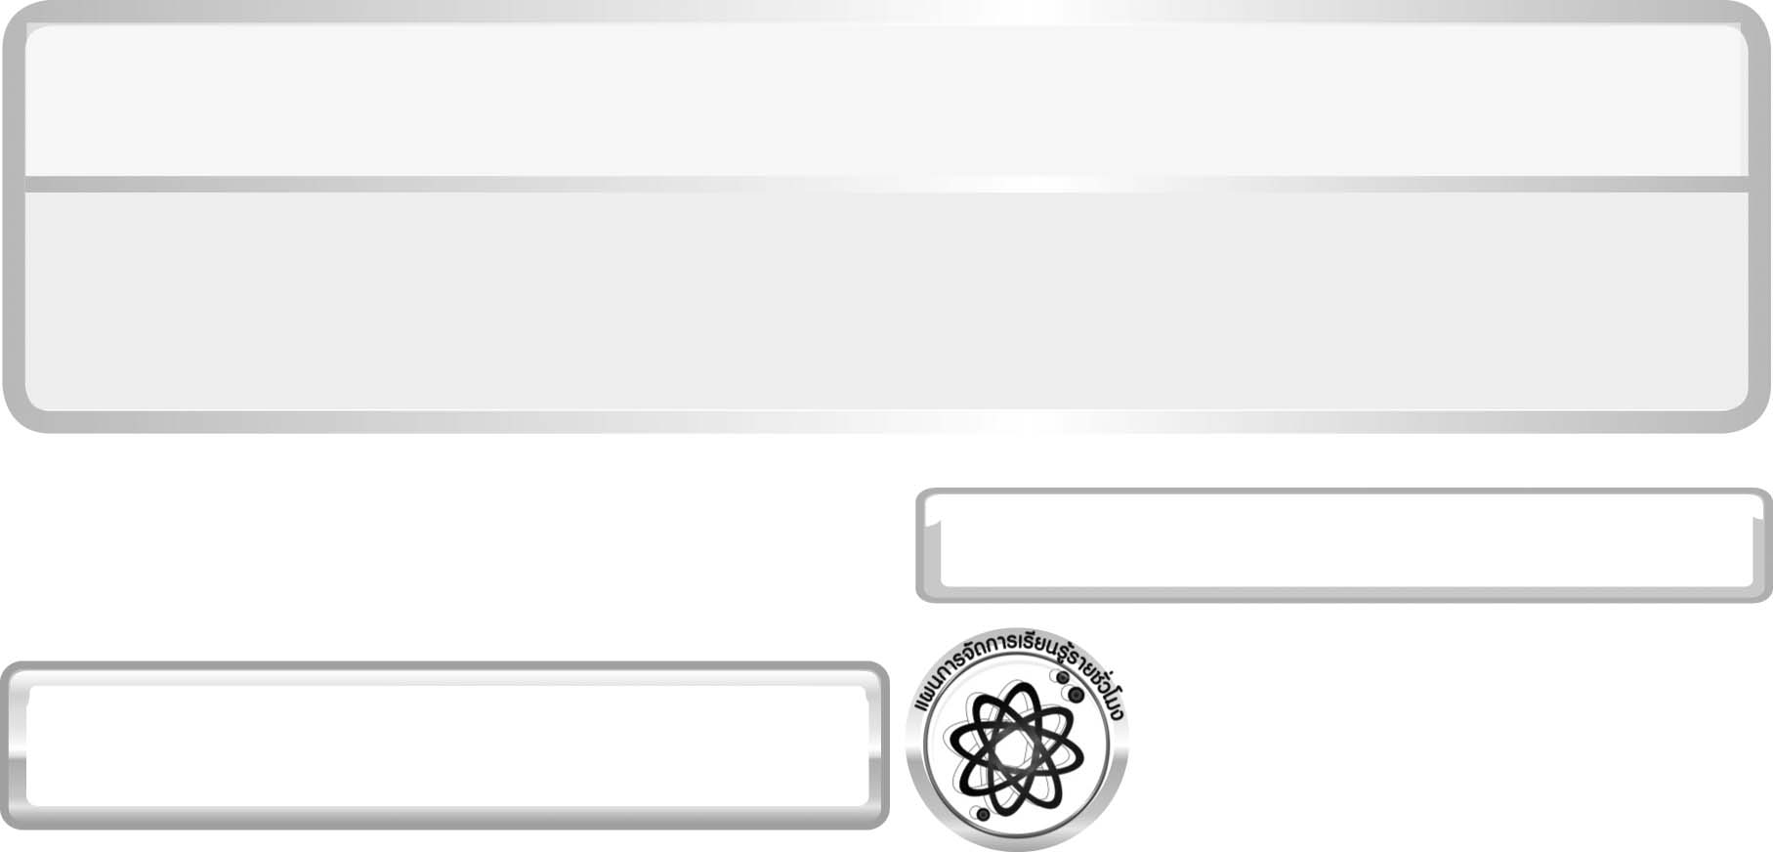
หน่วยการเรียนรู้ที่ 2 อาหารและสารอาหาร

แผนการจัดการเรียนรู้ที่ 1 อาหารที่ฉันรับประทานในแต่ละมื้อ

ชั้นประถมศึกษาปีที่ 6 เวลา 1 ชั่วโมง

แผนการจัดการเรียนรู้รายชั่วโมง

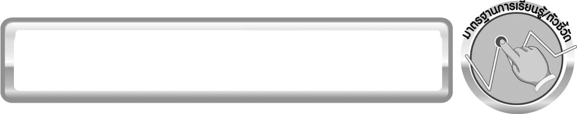
มาตรฐานการเรียนรู้/ตัวชี้วัด

มาตรฐานการเรียนรู้
มาตรฐาน ว 1.1 เข้าใจหน่วยพื้นฐานของสิ่งมีชีวิต ความสัมพันธ์ของโครงสร้าง และหน้าที่ของระบบต่าง ๆ ของสิ่งมีชีวิตที่ทำงานสัมพันธ์กัน มีกระบวนการสืบเสาะหาความรู้ สื่อสารสิ่งที่เรียนรู้และนำความรู้ไปใช้ในการดำรงชีวิตของตนเองและดูแลสิ่งมีชีวิต
ตัวชี้วัด
ว 1.1 ป.6/3 วิเคราะห์สารอาหารและอภิปรายความจำเป็นที่ร่างกายต้องได้รับสารอาหารในสัดส่วนที่เหมาะสมกับเพศและวัย

มาตรฐานการเรียนรู้
มาตรฐาน ว 8.1 ใช้กระบวนการทางวิทยาศาสตร์และจิตวิทยาศาสตร์ในการสืบเสาะหาความรู้ การแก้ปัญหา รู้ว่าปรากฏการณ์ทางธรรมชาติที่เกิดขึ้นส่วนใหญ่มีรูปแบบที่แน่นอน สามารถอธิบายและตรวจสอบได้ ภายใต้ข้อมูลและเครื่องมือที่มีอยู่ในช่วงเวลานั้น ๆ เข้าใจว่าวิทยาศาสตร์ เทคโนโลยี สังคม และสิ่งแวดล้อมมีความเกี่ยวข้องสัมพันธ์กัน
ตัวชี้วัด
1. ว 8.1 ป.6/1 ตั้งคำถามเกี่ยวกับประเด็น หรือเรื่อง หรือสถานการณ์ที่จะศึกษา
ตามที่กำหนดให้และตามความสนใจ
2. ว 8.1 ป.6/2 วางแผนการสังเกต เสนอการสำรวจตรวจสอบ หรือศึกษาค้นคว้า และคาดการณ์สิ่งที่จะพบจากการสำรวจตรวจสอบ
3. ว 8.1 ป.6/3 เลือกอุปกรณ์ และวิธีการสำรวจตรวจสอบที่ถูกต้องเหมาะสมให้ได้ผลที่ครอบคลุมและเชื่อถือได้
4. ว 8.1 ป.6/4 บันทึกข้อมูลในเชิงปริมาณและคุณภาพ วิเคราะห์ และตรวจสอบผลกับ สิ่งที่คาดการณ์ไว้ นำเสนอผลและข้อสรุป
5. ว 8.1 ป.6/5 สร้างคำถามใหม่เพื่อการสำรวจตรวจสอบต่อไป
6. ว 8.1 ป.6/6 แสดงความคิดเห็นอย่างอิสระ อธิบาย ลงความเห็นและสรุปสิ่งที่ได้เรียนรู้
7. ว 8.1 ป.6/7 บันทึกและอธิบายผลการสำรวจตรวจสอบตามความเป็นจริง มีเหตุผล และมีประจักษ์พยานอ้างอิง
8. ว 8.1 ป.6/8 นำเสนอ จัดแสดงผลงานโดยอธิบายด้วยวาจา และเขียนรายงาน
แสดงกระบวนการและผลของงานให้ผู้อื่นเข้าใจ
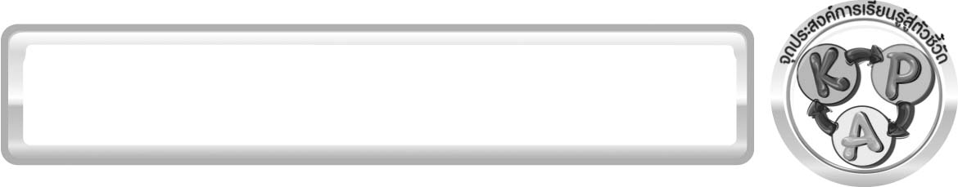
จุดประสงค์การเรียนรู้สู่ตัวชี้วัด

1. ทำกิจกรรมและสรุปผลการทำกิจกรรมเกี่ยวกับอาหารที่ฉันรับประทานได้ (P)
2. วิเคราะห์หมู่อาหารและสารอาหารในอาหารที่รับประทานแต่ละมื้อได้ (P)
3. ระบุอาหารที่รับประทานในแต่ละมื้อได้ (K)
4. อธิบายประเภทของสารอาหารที่พบในอาหารได้ (K)
5. เป็นคนช่างสังเกต ช่างคิดช่างสงสัย และเป็นผู้ที่มีความกระตือรือร้นในการเสาะแสวงหาความรู้ (A)
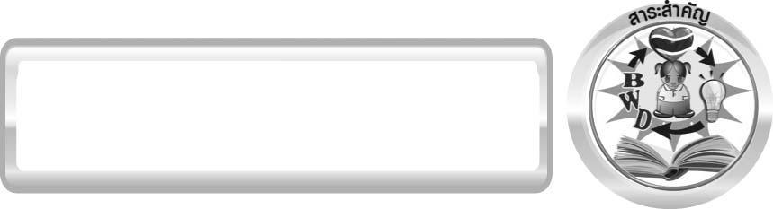
สาระสำคัญ

อาหารที่รับประทานแต่ละมื้อมาจากอาหารต่างชนิดกัน และมีคุณค่าอาหารที่เรียกว่าสารอาหารต่างกัน ดังนี้
หมู่ที่ 1 เนื้อสัตว์ สารอาหารคือ โปรตีน ตัวอย่างแหล่งอาหาร เช่น เนื้อสัตว์ นม ไข่ ถั่วเมล็ดแห้ง
หมู่ที่ 2 แป้ง และน้ำตาล สารอาหารคือ คาร์โบไฮเดรต ตัวอย่างแหล่งอาหาร เช่น ข้าว แป้ง น้ำตาล เผือก มัน
หมู่ที่ 3 ผัก สารอาหารคือ แร่ธาตุ ตัวอย่างแหล่งอาหาร เช่น ผักชนิดต่าง ๆ
หมู่ที่ 4 ผลไม้ สารอาหารคือ วิตามิน ตัวอย่างแหล่งอาหาร เช่น ผลไม้ชนิดต่าง ๆ
หมู่ที่ 5 ไขมัน สารอาหารคือ ไขมัน ตัวอย่างแหล่งอาหาร เช่น น้ำมันจากพืชหรือสัตว์ เนย ไขมันพืชหรือสัตว์
น้ำ สารอาหารคือ น้ำ ตัวอย่างแหล่งอาหาร เช่น น้ำเป็นส่วนประกอบของอาหารเกือบทุกชนิด
อาหารทำให้ร่างกายของมนุษย์เจริญเติบโตและสามารถดำรงชีวิตอยู่ได้ ในแต่ละมื้ออาหารเราควรรับประทานอาหารให้ครบ 5 หมู่ เพื่อให้ได้สารอาหารครบทั้ง 6 ประเภท

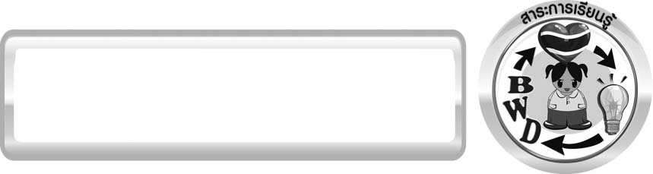
สาระการเรียนรู้

อาหาร สารอาหาร และพลังงาน
- ประเภทของสารอาหารที่พบในอาหาร


สมรรถนะสำคัญของผู้เรียน
1. ความสามารถในการสื่อสาร
การอธิบาย การเขียน การพูดหน้าชั้นเรียน
▪
2. ความสามารถในการคิด
การสำรวจ การจำแนกประเภท การคิดวิเคราะห์ การสร้างคำอธิบาย การสื่อความหมาย การจัดระบบความคิดเป็นแผนภาพ การทำกิจกรรมโดยใช้กระบวนการทางวิทยาศาสตร์
▪
3. ความสามารถในการแก้ปัญหา
การแก้ปัญหาขณะปฏิบัติกิจกรรม
▪
4. ความสามารถในการใช้ทักษะชีวิต
การแสวงหาความรู้เพิ่มเติมเกี่ยวกับการวิเคราะห์หมู่อาหารและสารอาหารที่รับประทาน
ในแต่ละมื้อ เพื่อนำไปใช้ในชีวิตประจำวัน
▪

คุณลักษณะอันพึงประสงค์

มุ่งมั่นในการทำงาน
ตัวชี้วัดที่ 6.1 ตั้งใจและรับผิดชอบในการปฏิบัติหน้าที่การงาน
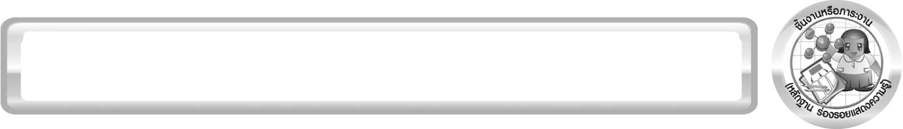
ชิ้นงานหรือภาระงาน (หลักฐาน ร่องรอยแสดงความรู้)

สมุดบันทึกการรับประทานอาหารของตนเองและวิเคราะห์คุณค่าอาหารที่ได้รับในแต่ละวัน เป็นเวลา 7 วัน
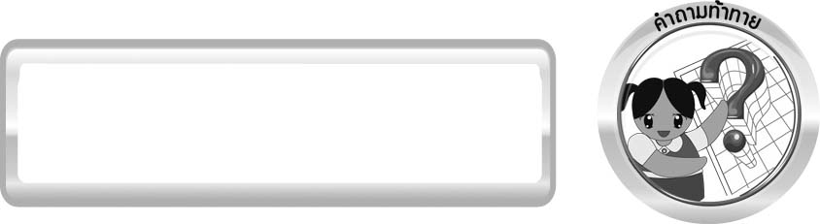
คำถามท้าทาย

อาหารที่นักเรียนรับประทานในแต่ละมื้อมีสารอาหารครบ 6 ประเภทหรือไม่

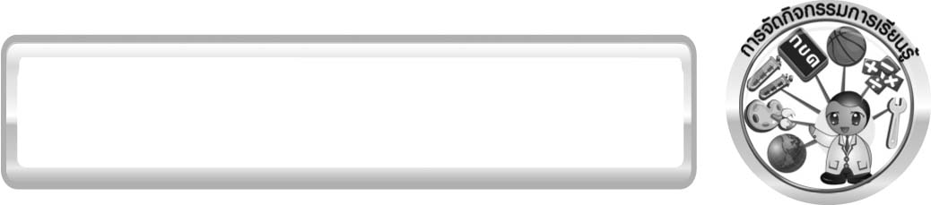
การจัดกิจกรรมการเรียนรู้

ขั้นที่ 1 สร้างความสนใจ (engagement) ( 5 นาที)
1. ครูทบทวนความรู้นำเข้าสู่บทเรียนเกี่ยวกับอาหารและสารอาหาร โดยครูให้นักเรียนร่วมกันร้องเพลง ดังนี้
เพลงอาหารหลัก 5 หมู่
หมู่หนึ่งกินเนื้อ นม ไข่ ถั่วเมล็ด ช่วยให้เติบโตแข็งขัน
หมู่สอง ข้าว แป้ง เผือกมัน และน้ำตาล จะให้พลัง
หมู่สามกินผักต่าง ๆ สีเขียว เหลืองบ้าง มีแร่ธาตุ
หมู่สี่กินผลไม้ สารอาหารมากมายกินเป็นอาจิณ
หมู่ห้าอย่าได้ลืมกิน ไขมันทั้งสิ้นให้อบอุ่นร่างกาย

2. ครูนำภาพอาหารหลัก 5 หมู่ มาให้นักเรียนศึกษา จากนั้นให้นักเรียนยกตัวอย่างรายการอาหาร ที่นักเรียนรับประทานในแต่ละมื้อ และให้นักเรียนตอบคำถามในประเด็นต่อไปนี้
2.1 นักเรียนคิดว่าอาหารที่นักเรียนรับประทานในแต่ละมื้อ มีสารอาหารครบ 6 ประเภทหรือไม่ (ตัวอย่างคำตอบ ครบ 5 หมู่ และมีสารอาหารครบ 6 ประเภท)
จากนั้นให้นักเรียนตอบคำถามลงในกระดาษที่ครูเตรียมให้

ขั้นที่ 2 สำรวจและค้นหา (exploration) ( 20 นาที)
1. ครูอธิบายขั้นตอนและวิธีการทำกิจกรรมที่ 2.1 เรื่อง อาหารที่ฉันรับประทานในแต่ละมื้อในใบงานที่ 8 ให้นักเรียนฟังให้เข้าใจอย่างชัดเจน โดยครูเขียนขั้นตอนลงในกระดาษฟลิปชาร์ต และนำขึ้นติดหน้ากระดาน
2. ให้นักเรียนแบ่งกลุ่ม กลุ่มละ 4 คน จากนั้นให้นักเรียนร่วมกันอภิปรายก่อนทำกิจกรรม โดยครูถามคำถามก่อนทำกิจกรรมดังนี้
2.1 นักเรียนคิดว่า อาหารที่นักเรียนรับประทานในแต่ละมื้อครบ 5 หมู่ และได้รับสารอาหารครบทั้ง 6 ประเภท หรือไม่ (ครบ 5 หมู่ และได้รับสารอาหารครบทั้ง 6 ประเภท)
จากนั้นให้นักเรียนตอบคำถามก่อนทำกิจกรรมในใบงานที่ 8
3. ให้นักเรียนแต่ละกลุ่มทำกิจกรรมที่ 2.1 เรื่อง อาหารที่ฉันรับประทานในแต่ละมื้อ และบันทึกผลการทำกิจกรรมลงในใบงานที่ 8

ขั้นที่ 3 อธิบายและลงข้อสรุป (explanation) ( 20 นาที)
1. ให้ผู้แทนนักเรียนแต่ละกลุ่มนำเสนอผลการทำกิจกรรมหน้าชั้นเรียน โดยให้นำข้อมูลของ แต่ละกลุ่มเขียนลงกระดานที่ทำตารางสรุปไว้ จากนั้นร่วมกันอภิปรายโดยครูถามคำถาม หลังทำกิจกรรม ดังนี้
1.1 อาหารเช้า กลางวัน และเย็นที่นักเรียนรับประทาน ได้แก่อะไรบ้าง (ตัวอย่างคำตอบ อาหารเช้า ได้แก่ ข้าวต้มไก่ นมสด ส้มเขียวหวาน อาหารกลางวัน ได้แก่ ผัดไทยกุ้งสด สับปะรด น้ำเปล่า อาหารเย็น ได้แก่ ข้าวสวย ผัดฟักทองใส่ไข่ แตงโม)
1.2 อาหารในแต่ละมื้ออยู่ในหมู่ใดบ้าง และมีสารอาหารครบทั้ง 6 ประเภทหรือไม่ อย่างไร (อาหารเช้า กลางวัน และเย็น มีครบ 5 หมู่ และมีสารอาหารครบ 6 ประเภท)
1.3 สรุปผลกิจกรรมนี้ได้อย่างไร (อาหารที่เรารับประทานในแต่ละมื้อควรมีหมู่อาหาร
ครบ 5 หมู่ และมีสารอาหารครบทั้ง 6 ประเภท เพื่อให้ร่างกายเจริญเติบโต)
จากนั้นให้นักเรียนตอบคำถามหลังทำกิจกรรมในใบงานที่ 8
2. ให้นักเรียนร่วมกันสรุปผลการทำกิจกรรมเกี่ยวกับหมู่อาหารและสารอาหารในอาหารที่นักเรียนรับประทานในแต่ละมื้อให้ได้ประเด็นตามจุดประสงค์การเรียนรู้
3. ให้นักเรียนตอบคำถามเพิ่มเติม โดยครูถามคำถามดังนี้
3.1 อาหารหลัก 5 หมู่ แต่ละหมู่มีอาหารประเภทใดบ้าง (หมู่ที่ 1 เนื้อสัตว์ หมู่ที่ 2 แป้ง น้ำตาล เผือก มัน หมู่ที่ 3 ผักชนิดต่าง ๆ หมู่ที่ 4 ผลไม้ชนิดต่าง ๆ และหมู่ที่ 5 ไขมัน)
3.2 อาหารหมู่ที่ 1 พบสารอาหารประเภทใด (อาหารหมู่ที่ 1 พบสารอาหารประเภท โปรตีน)
3.3 อาหารหมู่ที่ 2 พบสารอาหารประเภทใด (อาหารหมู่ที่ 2 พบสารอาหารประเภทคาร์โบไฮเดรต)
3.4 อาหารหมู่ที่ 3 พบสารอาหารประเภทใด (อาหารหมู่ที่ 3 พบสารอาหารประเภทแร่ธาตุ)
3.5 อาหารหมู่ที่ 4 พบสารอาหารประเภทใด (อาหารหมู่ที่ 4 พบสารอาหารประเภทวิตามิน)
3.6 อาหารหมู่ที่ 5 พบสารอาหารประเภทใด (อาหารหมู่ที่ 5 พบสารอาหารประเภทไขมัน)
3.7 น้ำมีความสำคัญต่อร่างกายอย่างไร (น้ำเป็นส่วนประกอบที่สำคัญในเซลล์ของร่างกายช่วยลำเลียงออกซิเจนและสารอาหารต่าง ๆ เข้าและออกจากเซลล์ของร่างกาย ควบคุมอุณหภูมิของร่างกายให้คงที่ ขับของเสียออกจากร่างกายในรูปของเหงื่อ ปัสสาวะ อุจจาระ ช่วยให้ร่างกายแข็งแรง และควบคุมระบบการทำงานของร่างกายให้เป็นปกติ)

4. ให้นักเรียนสรุปความรู้ด้วยตนเองเกี่ยวกับประเภทของสารอาหารที่พบในอาหาร เป็นแผนภาพลักษณะดังตัวอย่าง

2. คาร์โบไฮเดรต
พบมากในอาหารจำพวกแป้ง น้ำตาล
1. โปรตีน
พบมากในอาหารจำพวกเนื้อสัตว์
นม ไข่ ถั่วเมล็ดแห้ง
3. แร่ธาตุ
พบมากในผักต่าง ๆ
4. วิตามิน พบมากในผักและผลไม้

6. น้ำ พบในอาหารส่วนใหญ่ที่เรารับประทาน
5. ไขมัน
พบมากในไขมัน
และน้ำมันที่ได้จากพืชและสัตว์

ตัวอย่างแผนภาพ ประเภทของสารอาหาร

ขั้นที่ 4 ขยายความรู้ (elaboration) (10 นาที)
1. ให้นักเรียนร่วมกันอภิปรายเพิ่มเติม เพื่อเป็นการบูรณาการความรู้สู่สมรรถนะสำคัญของผู้เรียน โดยครูใช้คำถาม ดังนี้
1.1 นักเรียนทราบหรือไม่ว่าอาหารมีความสำคัญต่อร่างกายอย่างไร (เป็นแหล่งให้พลังงานแก่ร่างกายเพื่อใช้ทำกิจกรรมต่าง ๆ และทำให้ร่างกายเจริญเติบโต)
1.2 หากเรารับประทานอาหารที่ไม่มีคุณภาพ จะทำให้ร่างกายของนักเรียนเป็นอย่างไร (ตัวอย่างคำตอบ ร่างกายอ่อนแอ ไม่แข็งแรง)
2. ให้นักเรียนทำสมุดบันทึกการรับประทานอาหารของตนเองและวิเคราะห์คุณค่าอาหารที่ได้รับในแต่ละวันเป็นเวลา 7 วัน จัดทำเป็นชิ้นงาน

3. ให้นักเรียนทำกิจกรรมวิทยาศาสตร์สร้างสรรค์สู่ความเข้าใจอาเซียน ดังนี้
3.1 ให้นักเรียนสืบสอบ ศึกษาอาหารประจำชาติอาเซียน ดังนี้
ประเทศ | อาหารประจำชาติ | ลักษณะ
1. บรูไนดารุสซาลาม | อัมบูยัต (ambuyat) | คล้ายข้าวต้มหรือโจ๊ก มีส่วนผสมของแป้งสาคูเป็นหลัก โดยทั่วไปจะรับประทานแทนข้าว โดยมีอาหารจานหลักและเครื่องเคียงอย่างน้อย 3 อย่าง วางอยู่โดยรอบ
2. กัมพูชา | อาม็อก (amok) | คล้ายห่อหมกของไทย ทำจากปลา น้ำพริก เครื่องแกง และกะทิ
3. อินโดนีเซีย | กาโด กาโด (gado gado) | คล้ายสลัดแขก ประกอบด้วย ถั่วเขียว  มันฝรั่ง ถั่วงอก เต้าหู้ ไข่ต้มสุก กะหล่ำปลี ข้าวเกรียบกุ้ง รับประทานกับซอสถั่วที่มีลักษณะเหมือนซอสสะเต๊ะ
4. ลาว | ซุปไก่ (chicken soup) | มีส่วนผสมในการประกอบอาหาร คือ ตะไคร้ ใบสะระแหน่ กระเทียม และ หอมแดง
5. มาเลเซีย | นาซิ เลอมัก (nasi lemak) | เป็นข้าวผัดกับกะทิและสมุนไพรเสิร์ฟพร้อมปลากะตักทอด แตงกวาหั่น  ไข่ต้มสุกและถั่วอบ
6. เมียนมา (พม่า) | หล่าเพ็ด (lahpet) | คล้ายยำเมี่ยง รับประทานกับเครื่องเคียง เช่น ใบชาหมัก กระเทียมเจียว ถั่วชนิดต่าง ๆ งาคั่ว กุ้งแห้ง ขิง มะพร้าวคั่ว
7. ฟิลิปปินส์ | อโดโบ้ (adobo) | ทำจากหมูหรือไก่ที่ผ่านกรรมวิธีหมักและปรุงรสโดยใส่ซีอิ๊วขาว น้ำส้มสายชู กระเทียมสับ ใบกระวาน พริกไทยดำ นำไปทำให้สุกโดยอบหรือทอด และรับประทานกับข้าว
8. สิงคโปร์ | ลักสา (luksa) | เป็นก๋วยเตี๋ยวต้มยำ (ใส่กะทิ)  คล้ายข้าวซอย

ประเทศ | อาหารประจำชาติ | ลักษณะ
9. ไทย | ต้มยำกุ้ง (tom yum goong) | เน้นรสชาติเปรี้ยว และเผ็ดเครื่องเทศที่ใส่ในน้ำแกงที่สำคัญคือ ใบมะกรูด ตะไคร้ ข่า ผักที่นิยมใส่ในต้มยำ ได้แก่ มะเขือเทศ เห็ดฟาง เห็ดนางฟ้า ใบผักชี และมีกุ้ง  เป็นเนื้อสัตว์
10. เวียดนาม | เปาะเปี๊ยะเวียดนาม (nem) | แผ่นเปาะเปี๊ยะทำจากแผ่นแป้งที่ทำจากข้าวเจ้า ไส้เปาะเปี๊ยะอาจเป็นไก่ หมู กุ้ง ห่อรวมกับผักต่าง ๆ

3.2 ให้นักเรียนจำแนกหมู่อาหารและสารอาหารในอาหารประจำชาติอาเซียนประเทศต่าง ๆ ออกแบบวิธีนำเสนอผลการจำแนกให้น่าสนใจ จัดทำในกระดาษฟลิปชาร์ต จากนั้นแสดงหน้า
ชั้นเรียนเป็นมุมอาเซียนศึกษา

ขั้นที่ 5 ประเมิน (evaluation) ( 5 นาที)
1. ให้นักเรียนเขียนแสดงความรู้สึกหลังการเรียน ในประเด็นต่อไปนี้
▪ สิ่งที่นักเรียนได้เรียนรู้ในวันนี้คืออะไร
▪ นักเรียนเข้าใจเรื่องใดมากที่สุด
▪ นักเรียนมีปัญหาหรือข้อสงสัยในเรื่องใดบ้าง
▪ นักเรียนพึงพอใจกับการเรียนในวันนี้หรือไม่
▪ นักเรียนต้องการให้ครูปรับปรุงการสอนในเรื่องใด
2. ครูประเมินการเรียนรู้ของนักเรียนดังนี้ สังเกตพฤติกรรมของนักเรียนขณะทำงานร่วมกัน สังเกตการตอบคำถามของนักเรียนในชั้นเรียน ศึกษาผลการประเมินตนเองของนักเรียนจากการเขียนแสดงความรู้สึกหลังเรียน ประเมินการทำกิจกรรม ประเมินสมุดบันทึกการรับประทานอาหารของตนเองและวิเคราะห์คุณค่าอาหารที่ได้รับในแต่ละวัน เป็นเวลา 7 วัน และประเมินคุณลักษณะอันพึงประสงค์ โดยใช้แบบประเมินตามสภาพจริง

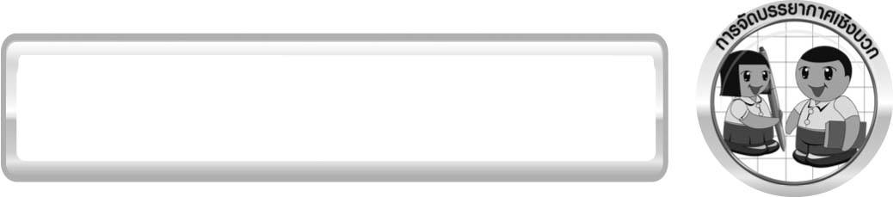
การจัดบรรยากาศเชิงบวก

ครูกระตุ้นให้นักเรียนแสดงความคิดเห็น โดยไม่ต้องกังวลว่าถูกหรือผิด ทำกิจกรรมตามขั้นตอน
วิธีทำได้อย่างอิสระ ไม่ต้องกังวลว่าคำตอบจะต้องเหมือนเพื่อนทุกครั้ง ช่วยกันปรับปรุงแก้ไขได้
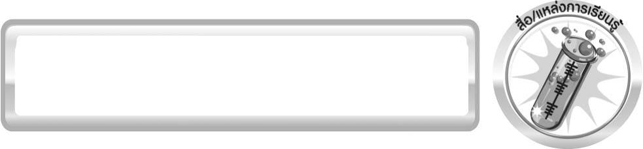
สื่อ / แหล่งการเรียนรู้

- ภาพอาหารหลัก 5 หมู่
- ใบงานที่ 8 เรื่อง อาหารที่ฉันรับประทานในแต่ละมื้อ
- แหล่งเรียนรู้ภายในและภายนอกชั้นเรียน

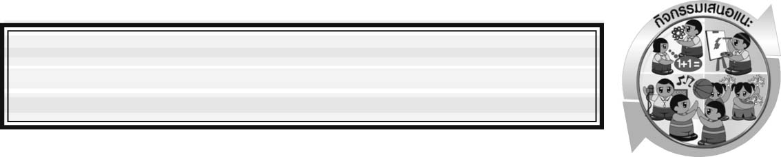
กิจกรรมเสนอแนะ
ครูอาจให้นักเรียนทำกิจกรรมต่อไปนี้

กิจกรรม อาหารที่ฉันรับประทานในแต่ละมื้อ

วิธีทำ
1. ให้นักเรียนจดบันทึกรายการอาหารเช้า อาหารกลางวัน และอาหารเย็นที่รับประทานใน 1 วัน
2. ให้นักเรียนวิเคราะห์หมู่อาหารและสารอาหารในอาหารที่รับประทานในแต่ละมื้อจากนั้นบันทึกผลโดยเขียนเครื่องหมาย  ลงในตารางสารอาหารที่พบในอาหารชนิดนั้น ๆ


คำถามก่อนทำกิจกรรม
นักเรียนคิดว่า อาหารที่นักเรียนรับประทานในแต่ละมื้อครบ 5 หมู่ และได้รับสารอาหารครบทั้ง 6 ประเภท หรือไม่ _______________________________________________________________
______________________________________________________________________________

บันทึกผลการทำกิจกรรม
ตาราง รายการอาหารและสารอาหารที่พบในอาหารแต่ละรายการ
รายการ
อาหาร
สารอาหารที่พบ
มื้ออาหาร
โปรตีน
คาร์โบไฮเดรต
แร่ธาตุ
วิตามิน
ไขมัน
น้ำ
อาหารเช้า
1.
2.
3.
1.
2.
3.
1.
2.
3.

อาหารกลางวัน

อาหารเย็น

คำถามหลังทำกิจกรรม
ให้นักเรียนเขียนเครื่องหมาย  ลงใน  หน้าคำตอบที่ถูกต้องและตอบคำถาม
1. อาหารที่นักเรียนรับประทานในแต่ละมื้อครบ 5 หมู่ และมีสารอาหารครบทั้ง 6 ประเภท หรือไม่ อย่างไร
1.1 มื้อเช้า
อาหารหลัก  ครบ 5 หมู่  ไม่ครบ 5 หมู่ ขาด ______________________
สารอาหาร  ครบ 6 ประเภท  ไม่ครบ 6 ประเภท ขาด __________________
1.2 มื้อกลางวัน
อาหารหลัก  ครบ 5 หมู่  ไม่ครบ 5 หมู่ ขาด ______________________
สารอาหาร  ครบ 6 ประเภท  ไม่ครบ 6 ประเภท ขาด __________________
1.3 มื้อเย็น
อาหารหลัก  ครบ 5 หมู่  ไม่ครบ 5 หมู่ ขาด ______________________
สารอาหาร  ครบ 6 ประเภท  ไม่ครบ 6 ประเภท ขาด __________________
2. สรุปผลกิจกรรมนี้ได้อย่างไร ________________________________________________
_______________________________________________________________________
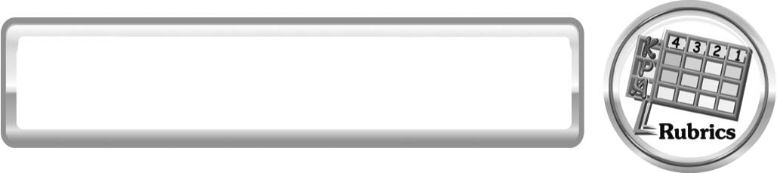
แบบประเมินการเรียนรู้
เกณฑ์การให้คะแนนแบบประเมินการจัดกระทำและนำเสนอสมุดบันทึกการรับประทานอาหารของตนเองและวิเคราะห์คุณค่าอาหารที่ได้รับในแต่ละวัน เป็นเวลา 7 วัน
ตัวชี้วัด | ระดับคะแนน
ตัวชี้วัด | 4 | 3 | 2 | 1
การจัดกระทำและนำเสนอสมุดบันทึกการรับประทานอาหารของตนเองและวิเคราะห์คุณค่าอาหารที่ได้รับใน แต่ละวัน เป็นเวลา 7 วัน | จัดกระทำสมุดบันทึกการรับประทานอาหารของตนเองและวิเคราะห์ คุณค่าอาหารที่ได้รับใน แต่ละวัน เป็นเวลา 7 วัน อย่างเป็นระบบ และนำเสนอด้วยแบบที่ชัดเจนถูกต้อง ครอบคลุมและมีการเชื่อมโยงให้เห็นเป็นภาพรวม | จัดกระทำสมุดบันทึกการรับประทานอาหารของตนเองและวิเคราะห์คุณค่าอาหารที่ได้รับในแต่ละวัน เป็นเวลา 7 วันได้ มีการจำแนกข้อมูลให้เห็นความสัมพันธ์และนำเสนอด้วยแบบที่ถูกต้อง ครอบคลุม | จัดกระทำสมุดบันทึกการรับประทานอาหารของตนเองและวิเคราะห์คุณค่าอาหารที่ได้รับ วันเว้นวัน และนำเสนอด้วยแบบต่าง ๆ แต่ยังไม่ครอบคลุม | จัดกระทำสมุดบันทึกการรับประทานอาหารของตนเองและวิเคราะห์คุณค่าอาหารที่ได้รับเป็นบางวันอย่างไม่เป็นระบบ และนำเสนอไม่สื่อความหมาย และไม่ชัดเจน

เกณฑ์การให้คะแนนแบบประเมินการปฏิบัติการทำกิจกรรมของนักเรียน

ตัวชี้วัด | ระดับคะแนน
ตัวชี้วัด | 4 | 3 | 2 | 1
1. การทำกิจกรรม ตามแผนที่กำหนด | ทำกิจกรรมตามวิธีการและขั้นตอนที่กำหนดไว้อย่างถูกต้องด้วยตนเอง มีการปรับปรุงแก้ไข เป็นระยะ | ทำกิจกรรมตามวิธีการ และขั้นตอนที่กำหนดไว้ด้วยตนเอง มีการปรับปรุงแก้ไขบ้าง | ทำกิจกรรมตามวิธีการและขั้นตอนที่กำหนดไว้โดยมีครู หรือผู้อื่นเป็น ผู้แนะนำ | ทำกิจกรรมไม่ถูกต้องตามวิธีการและขั้นตอน ที่กำหนดไว้ ไม่มีการปรับปรุงแก้ไข
2. การใช้อุปกรณ์ และ/หรือเครื่องมือ | ใช้อุปกรณ์และ/หรือเครื่องมือในการทำกิจกรรมได้อย่างถูกต้องตามหลักการปฏิบัติและคล่องแคล่ว | ใช้อุปกรณ์และ/หรือเครื่องมือในการทำกิจกรรมได้อย่างถูกต้องตามหลักการปฏิบัติ แต่ไม่คล่องแคล่ว | ใช้อุปกรณ์และ/หรือเครื่องมือในการทำกิจกรรมได้อย่างถูกต้องโดยมีครู หรือผู้อื่นเป็น ผู้แนะนำ | ใช้อุปกรณ์และ/หรือเครื่องมือในการทำกิจกรรมไม่ถูกต้อง และไม่มีความคล่องแคล่ว ในการใช้
3. การบันทึกผล  การทำกิจกรรม | บันทึกผลเป็นระยะ อย่างถูกต้อง มีระเบียบ มีการระบุหน่วย มีการอธิบายข้อมูลให้เห็นความเชื่อมโยงเป็นภาพรวม เป็นเหตุเป็นผล และเป็นไปตาม การทำกิจกรรม | บันทึกผลเป็นระยะ อย่างถูกต้อง มีระเบียบ มีการระบุหน่วย มีการอธิบายข้อมูลให้เห็นถึงความสัมพันธ์เป็นไปตามการทำกิจกรรม | บันทึกผลเป็นระยะ แต่ไม่เป็นระเบียบ ไม่มีการระบุหน่วย และไม่มีการอธิบายข้อมูลให้เห็นถึงความสัมพันธ์ของการ ทำกิจกรรม | บันทึกผลไม่ครบ ไม่มีการระบุหน่วย และไม่เป็นไปตามการทำกิจกรรม
4. การจัดกระทำ ข้อมูลและ การนำเสนอ | จัดกระทำข้อมูลอย่างเป็นระบบ มีการเชื่อมโยงให้เห็นเป็นภาพรวม และนำเสนอด้วยแบบต่าง ๆ อย่างชัดเจน ถูกต้อง | จัดกระทำข้อมูลอย่างเป็นระบบ มีการจำแนกข้อมูลให้เห็นความสัมพันธ์ นำเสนอด้วยแบบต่าง ๆ ได้แต่ยังไม่ชัดเจน | จัดกระทำข้อมูลอย่างเป็นระบบ มีการยกตัวอย่างเพิ่มเติมให้เข้าใจง่ายและนำเสนอด้วยแบบต่าง ๆ แต่ยังไม่ชัดเจน และไม่ถูกต้อง | จัดกระทำข้อมูลอย่างไม่เป็นระบบ และมีการนำเสนอไม่ สื่อความหมาย และไม่ชัดเจน
5. การสรุปผลการ ทำกิจกรรม | สรุปผลการทำกิจกรรม ได้อย่างถูกต้อง กระชับ ชัดเจน และครอบคลุมข้อมูลจากการวิเคราะห์ทั้งหมด | สรุปผลการทำกิจกรรมได้ถูกต้อง แต่ยังไม่ครอบคลุมข้อมูลจากการวิเคราะห์ทั้งหมด | สรุปผลการทำกิจกรรมได้ โดยมีครูหรือผู้อื่นแนะนำบ้าง จึงสามารถสรุปได้ถูกต้อง | สรุปผลการทำกิจกรรมตามความรู้ที่พอมีอยู่ โดยไม่ใช้ข้อมูลจากการทำกิจกรรม
6. การดูแลและการเก็บอุปกรณ์และ/หรือเครื่องมือ | ดูแลอุปกรณ์และ/หรือเครื่องมือในการทำกิจกรรมและมีการทำความสะอาดและเก็บอย่างถูกต้องตามหลักการ และแนะนำให้ผู้อื่นดูแลและเก็บรักษาได้ถูกต้อง | ดูแลอุปกรณ์และ/หรือเครื่องมือในการทำกิจกรรมและมีการทำความสะอาดอย่างถูกต้อง แต่เก็บ ไม่ถูกต้อง | ดูแลอุปกรณ์และ/หรือเครื่องมือในการทำกิจกรรม มีการทำความสะอาดแต่เก็บไม่ถูกต้องต้องให้ครูหรือผู้อื่นแนะนำ | ไม่ดูแลอุปกรณ์และ/หรือเครื่องมือในการทำกิจกรรมและไม่สนใจ ทำความสะอาดรวมทั้งเก็บไม่ถูกต้อง

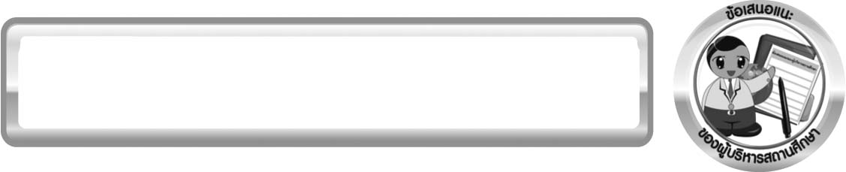
ข้อเสนอแนะของผู้บริหารสถานศึกษา

______________________________________________________________________________
______________________________________________________________________________
______________________________________________________________________________
______________________________________________________________________________
______________________________________________________________________________
______________________________________________________________________________
______________________________________________________________________________
______________________________________________________________________________
______________________________________________________________________________
______________________________________________________________________________
______________________________________________________________________________
______________________________________________________________________________
______________________________________________________________________________
______________________________________________________________________________
______________________________________________________________________________
______________________________________________________________________________
______________________________________________________________________________
______________________________________________________________________________
______________________________________________________________________________
______________________________________________________________________________

ลงชื่อ__________________________ (ผู้บริหารสถานศึกษา)
(__________________________)
_________/________/________

บันทึกหลังการสอน

ผลการจัดการเรียนการสอน
______________________________________________________________________________
______________________________________________________________________________
______________________________________________________________________________
______________________________________________________________________________
______________________________________________________________________________
______________________________________________________________________________
______________________________________________________________________________

ปัญหา/ อุปสรรค
______________________________________________________________________________
______________________________________________________________________________
______________________________________________________________________________
______________________________________________________________________________
______________________________________________________________________________
______________________________________________________________________________
______________________________________________________________________________

แนวทางแก้ไข
______________________________________________________________________________
______________________________________________________________________________
______________________________________________________________________________
______________________________________________________________________________
______________________________________________________________________________
______________________________________________________________________________
______________________________________________________________________________

ลงชื่อ__________________________(ผู้บันทึก)
(__________________________)
_________/________/________

